**PESTAÑA DE INICIO**

En el inicio se muestran estos 3 botones, estos tienen la funcionalidad de ser un atajo para agregar elementos al inventario sin la necesidad de moverse a la sección como tal

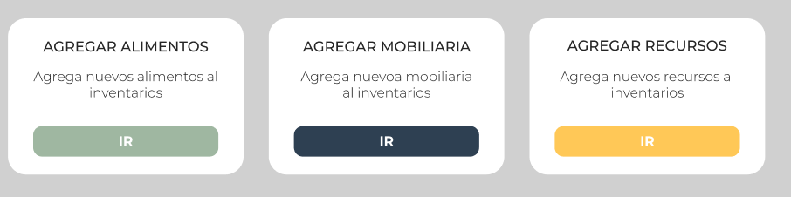

**SECCIONES**

En cada sección se mostrar una tabla **similar** a la que se mostrar a continuación, en estas si se presiona en el botón rojo se abrirá un menú emergente en el que se podría agregar el producto y tambien se mostrar un icono el que cuando se presiona se elimina el artículo

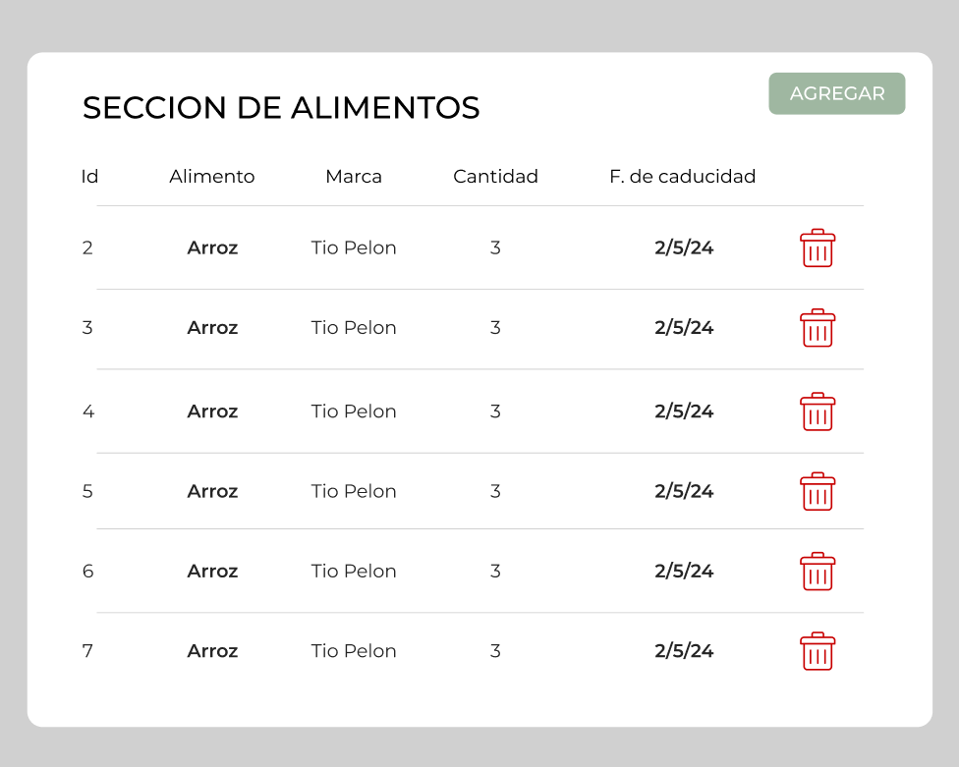

**CATEGORÍAS**

La plataforma permite darle una categoría o un estado a un artículo o mobiliario para tener un mejor control, teniendo en la sección de mobiliaria el estado del mueble ( Nuevo, Bueno, Usado [Segunda mano], Roto, Reparado). Sin embargo para mayor precisión y beneficio del usuario se agregó una gran lista de posibles categorías para la sección de recursos, la lista se mostrará a continuación con sus posibles elementos, aunque el usuario puede acoplar las categorías como guste.

**Material Didáctico**

* Libros
* Juguetes Educativos
* Materiales de Arte (papel, crayones, pinturas, etc.)
* Juegos de Mesa

**Material de Limpieza**

* Detergentes y Jabones
* Desinfectantes
* Escobas y Trapeadores
* Paños y Toallas de Limpieza

**Suministros de Oficina**

* Papel y Útiles de Escritura
* Impresoras y Tóner
* Carpetas y Archivadores
* Sellos y Material de Envío

**Ropa y Textiles**

* Uniformes del Personal
* Mandiles
* Cortinas
* Sábanas y Mantas

**Equipos de Cocina (no consumibles)**

* Utensilios de cocina (cucharas, ollas, etc.)
* Electrodomésticos (licuadoras, batidoras)
* Platos y Vasos

**Tecnología y Electrónica**

* Computadoras y Tablets
* Proyectores
* Sistemas de Audio
* Cargadores y Accesorios

**Otros Recursos**

* Kits de Primeros Auxilios
* Herramientas de Mantenimiento
* Baterías y Pilas
* Elementos Decorativos